RESOLUCIÓN Nro. 214/22

VISTOS:

Que, ................................................................................... interpone reclamación ante esta Defensoría del Asegurado (DEFASEG), solicitando que ..................................... otorgue cobertura al siniestro de fecha 27 de junio de 2021 que afectó al vehículo asegurado de placa ................, conforme a los términos y condiciones del SEGURO VEHICULAR – PÓLIZA No ........................

Que, la señalada reclamación cumple con los requisitos de materia, cuantía y oportunidad establecidos en el Reglamento de la DEFASEG (http://www.defaseg.com.pe/reglamento);

Que, la aseguradora presentó sus descargos y la documentación relativa al rechazo, incluida la respectiva póliza;

Que, el 12 de septiembre de 2022 se realizó la audiencia de vista virtual con la participación a la videoconferencia de ambas partes, las que sustentaron su respectiva posición sobre los alcances de la reclamación, absolviendo las preguntas formuladas por este colegiado, conforme consta de la correspondiente acta;

Que, conforme al escrito presentado y a lo tratado en la audiencia de vista, la reclamación se sustenta resumidamente en lo siguiente: (1) solicita se active la cláusula de ausencia de control y otorgue cobertura al siniestro de la unidad asegurada de placa de rodaje ................, ambulancia de uso privado; (2) el siniestro ocurrió cuando la unidad se encontraba circulando por la parcialidad de Checcaspampa, región Cuzco habiendo colisionado con el vehículo de plaza ................; (3) no debe aplicarse la exclusión por negligencia del conductor, sino que debe aplicarse la cláusula de ausencia de control para empresas en su acápite 1b, por ser cláusula particular que prima sobre las condiciones generales; (4) el Informe Policial indica que el accidente se produjo por haber circulado en sentido contrario; (5) si el impacto fue frontal-lateral derecho y el conductor no invadió el carril contrario significaría que el otro vehículo tuvo que invadir el carril por donde se desplazaba la unidad asegurada. De ser así se trataría de un siniestro por invasión de carril con responsabilidad del tercero lo que obliga a que la aseguradora cumpla con su obligación de cobertura; (6) la otra posibilidad es que la unidad asegurada haya invadido el carril del tercero, en esa circunstancia, bajo la cláusula de ausencia de control, esa negligencia del conductor es amparable de cobertura; (7) la aseguradora no ha demostrado las causas que lo liberarían de su obligación indemnizatoria.

Que, por su parte, ....................................., ratificando el rechazo de cobertura, expresa fundamentalmente lo siguiente: (1) no procede la aplicación de la cláusula de ausencia de control, pues en este caso no se trata de una invasión de carril, y tampoco se aplica la condición de que cruce o gire en una intersección, ya que en este caso en la zona no había un semáforo; (2) se trata de una vía con amplitud de visión y en donde el asegurado pudo percatarse de la proximidad del vehículo tercero, aun así decidió realizar el giro que ocasionó el accidente; (3) se ha configurado una de las exclusiones contenidas en el inciso 5 de la cláusula 3° de las condiciones generales, la cual indica que no se cubrirá el siniestro cuando el conductor actúe de forma negligente, y dado que el siniestro ocurrido no se encontraba dentro del supuesto de la mencionada cláusula de ausencia de control que extendía la cobertura de la póliza; (4) el siniestro ocurrió cuando, al

momento que la unidad asegurada trataba de ingresar a un grifo que se encontraba al otro lado de la carretera, el conductor de dicha unidad hizo un giro a la izquierda, colisionando con el vehículo Toyota Hilux de placa ................ que transitaba por el otro carril en sentido de oeste a este, produciéndose daños al vehículo asegurado y generándose así el siniestro; (5) en el informe policial se indica que el giro a la izquierda que había realizado el conductor de la unidad asegurada fue una maniobra negligente e imprudente debido a que no midió el riesgo de realizar dicho giro pese a percibir al otro vehículo circulando en sentido contrario; (6) conforme a los hechos, se incurrió en uno de los riesgos excluidos en la póliza contratada, el cual se encuentra en el inciso 5 del artículo 3° de las cláusulas generales: negligencia del conductor de la unidad asegurada; (7) del informe policial del accidente de tránsito se desprende que la negligencia del conductor de la unidad asegurada se debió a la maniobra que realizó al girar a la izquierda para ingresar a un grifo a pesar de haber percibido que la otra unidad venía en sentido contrario, lo cual fue el factor que generó el siniestro según pudo concluir la PNP luego de las investigaciones realizadas; (8) por el contrario, lo que hubiera hecho alguien en circunstancias razonables es verificar que no haya vehículos circulando por la vía que se pretende cruzar y en caso los haya, lo que cualquier individuo promedio hubiera hecho es esperar que pasen, dado que estos tienen la preferencia de la vía de acuerdo con lo establecido en los artículos 184° y 195° del Decreto Supremo 016-2009-MTC (Reglamento Nacional de Tránsito); (9) debido a las características de la vía en la que ocurrieron los hechos, la cual según el informe policial gozaba de completa visibilidad, amplio margen de maniobra y libre de afectaciones climatológicas, era completamente factible realizar las medidas de precaución antes mencionadas; (10) quedó acreditado con el Informe policial que el conductor del vehículo asegurado había actuado con negligencia e imprudencia al girar a la izquierda para ingresar al grifo sin guardar las medidas necesarias e incumpliendo las normas de tránsito, generando así el siniestro; (11) la conducta realizada por el conductor de la unidad asegurada no se encontraba dentro de los supuestos señalados en la cláusula de ausencia de control, puesto que no se está ni ante una invasión de carril contrario ni ante el cruce de una intersección o giro, estando el semáforo con luz roja y no existiendo indicación en contrario; (12) no está ante una situación de cruce de una intersección o giro estando el semáforo con luz roja y no existiendo indicación en contrario, porque no había un semáforo en el lugar de la ocurrencia del siniestro; (13) tampoco se está ante una invasión del carril contrario en la medida que el conductor tenía totalmente permitido cambiar de carril o girar, toda vez que la vía en cuestión era de dos carriles, de doble sentido de tránsito y con líneas discontinuas, siendo que la invasión de carril se da cuando las líneas son continuas, tal como indica el artículo 137° del Reglamento Nacional de Tránsito; (14) no es posible indicar que se está ante una invasión de carril contrario porque el conductor sí tenía permitido cambiar de carril o girar de acuerdo a la vía y al Reglamento Nacional de Tránsito; (15) lo que ocurrió en el presente caso es que el conductor de la unidad asegurada realizó el giro que tenía permitido con negligencia e imprudencia, sin tomar las medidas de seguridad correspondientes; es decir, pese a tener permitido hacerlo, lo hizo sin dar preferencia al otro vehículo al cual terminó impactando.

CONSIDERANDO:

PRIMERO: Conforme a su Reglamento, la DEFASEG está orientada a la protección de los derechos de los asegurados o usuarios de los servicios del seguro privado contratados en el país, mediante la solución de controversias que se susciten con las empresas aseguradoras, entendiéndose por “asegurados” y “usuarios de seguros” a los asegurados propiamente dichos, a los contratantes del respectivo seguro y/o a los beneficiarios nombrados en las pólizas.

SEGUNDO: Asimismo, de acuerdo a su Reglamento, la DEFASEG sólo es competente para pronunciarse y resolver las reclamaciones indemnizatorias de los asegurados que hubiesen sido sometidas a su conocimiento, sobre la base de la documentación obrante en el correspondiente expediente y con arreglo a derecho, siempre y cuando las señaladas reclamaciones cumplan los requisitos reglamentarios de materia, cuantía y oportunidad. Las reclamaciones por materias distintas al otorgamiento de cobertura, como pueden las pretensiones indemnizatorias por daños y perjuicios, por reembolso de gastos, o idoneidad de servicios, son ajenas a la competencia funcional de esta Defensoría.

TERCERO: Que, conforme a lo dispuesto en la Ley Nro. 29946 – Ley del Contrato de Seguro, todas las cuestiones jurídicas se rigen por lo dispuesto en dicha ley y por las que reglas que se acuerden convencionalmente, en cuanto no vulneren los principios esenciales de la naturaleza jurídica del seguro, siendo que sólo se aplica el derecho común a falta de disposiciones del derecho de seguros o de protección al consumidor.

CUARTO: Que, el artículo 1361 del Código Civil dispone que los contratos son obligatorios en cuanto se haya expresado en ellos, presumiéndose que lo declarado es lo querido por ambas partes, de manera que la parte que sostenga lo contrario debe probarlo.

QUINTO: Que, conforme al artículo 196 del Código Procesal Civil, corresponde a quien invoca hechos probar su existencia, así como a quien los contradice invocando nuevos hechos; sin perjuicio de aplicarse las presunciones legales correspondientes.

SEXTO: Sobre la base de los términos contenidos en la reclamación y en su absolución, la cuestión controvertida radica en determinar si el rechazo de cobertura es legítimo o no, considerando si es que en el presente caso corresponde o no la aplicación de la cláusula de ausencia de control.

SÉPTIMO: Atendiendo a lo anterior, corresponde verificar si lo sucedido en el accidente de tránsito que involucra la unidad asegurada corresponde exactamente con el supuesto de hecho enunciado en la cláusula de ausencia de control.

Conforme a lo anterior, cabe tener presente los términos pactados mediante la cláusula de ausencia de control:

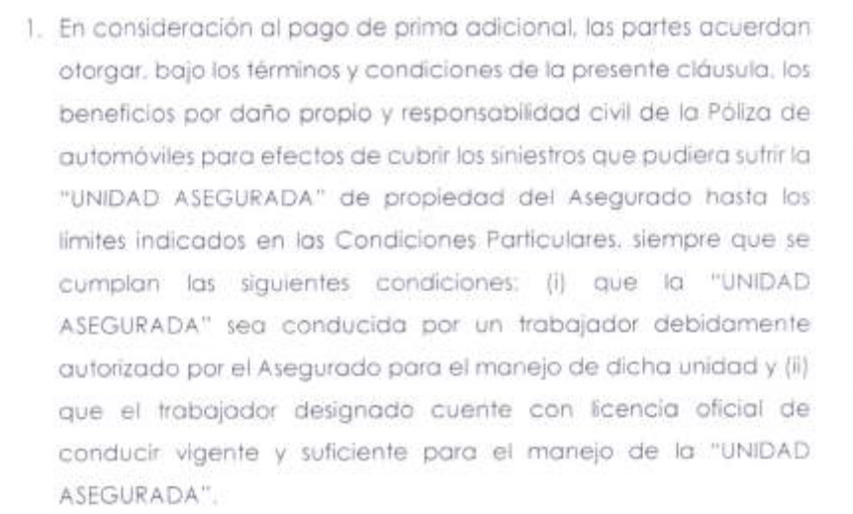

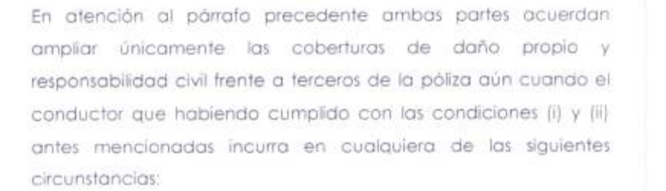
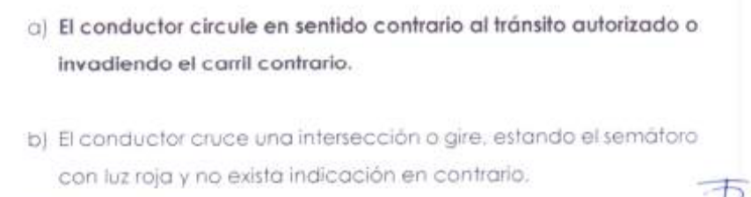

De texto anterior, se verifica que el supuesto de aplicación de la cláusula de ausencia de control es que “el conductor circule invadiendo el carril contrario”.

En tal caso, pese a que el conductor incurre en negligencia, en virtud de dicha cláusula se cubre el siniestro ocurrido cuando se “circule invadiendo el carril contrario”.

Para efectos de la aplicación de la cláusula resulta irrelevante determinar si el conductor está o no autorizado por alguna circunstancia a invadir el carril contrario. En ese sentido, es suficiente el hecho material y objetivo de una invasión del carril contrario.

En consecuencia, lo que corresponde es determinar si el siniestro ocurrido calza, coincide o concuerda exacta y literalmente con el evento estipulado como supuesto de aplicación de la cláusula de ausencia de control.

De acuerdo con el Informe Policial No 08-21-VII MRCA/RPC-DIVOPUS C-COMSECT Q-COM PNP OCONGATE de fecha 19 de julio de 2021, la autoridad policial determina que el accidente de tránsito fue como consecuencia de que la unidad asegurada invadió el carril contrario:

...................................................................................................................

.....................................................................................................................

Es evidente que el siniestro se produce cuando el conductor de la unidad asegurada invade el carril contrario para ingresar a un grifo:

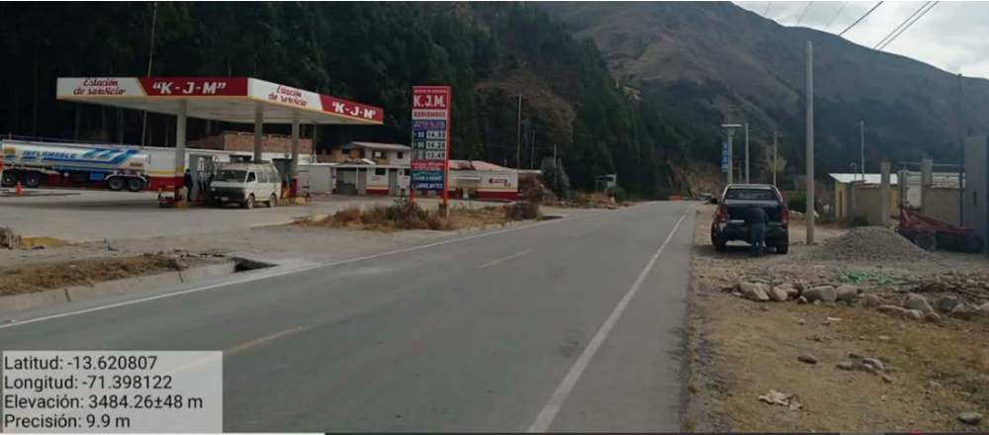

Sobre esta circunstancia la aseguradora considera que no se está ante una invasión de carril contrario porque el conductor sí tenía permitido cambiar de carril o girar de acuerdo a la vía y al Reglamento Nacional de Tránsito.

Esta Defensoría no comparte esa apreciación de la aseguradora, ya que la invasión del carril contrario es un hecho objetivo independientemente que esté o no permitido por el Reglamento Nacional de Tránsito.

En efecto, el cambio de carril o giro sólo puede realizarse invadiendo el carril de circulación en sentido contrario.

Como se ha señalado, la aplicación de la cláusula de ausencia de control no se limita a los supuestos de una invasión del carril contrario no autorizada.

Al no hacerse distinción entre invasión permitida y no autorizada, la cláusula resulta de aplicación en ambos casos, esto es, ya sea cuando la invasión esté permitida y cuando esté prohibida.

De lo expuesto el colegiado verifica que en el siniestro bajo reclamación corresponde la aplicación de la cláusula de ausencia de control.

En consecuencia, en razón de lo expuesto, debe concluirse que el rechazo de cobertura no se ajusta a los términos y condiciones contractuales, por lo que ................ debe otorgar la cobertura al siniestro de fecha 27 de junio de 2021 que afectó al vehículo asegurado de placa .................

Atendiendo a lo expresado, este colegiado concluye su apreciación razonada y conjunta, al amparo de lo establecido en su Reglamento, estimando que el rechazo de cobertura al cual se contrae la presente reclamación no es legítimo, por lo que resuelve:

Declarar FUNDADA la reclamación interpuesta por ................................................................................... contra ....................................., por lo que en aplicación de la cláusula de ausencia de control corresponde dar cobertura al siniestro de fecha 27 de junio de 2021 que afectó al vehículo asegurado de placa ................, conforme a los términos y condiciones del SEGURO VEHICULAR – PÓLIZA No ........................

Lima, 21 de octubre de 2022

La Secretaría Técnica certifica que la presente resolución cuenta con el voto de los vocales cuyos nombres figuran en el presente documento.

Rolando Eyzaguirre Maccan – Presidente
María Eugenia Valdez Fernández Baca– Vocal
Marco Antonio Ortega Piana – Vocal

Gonzalo Abad del Busto - Vocal

